**KẾ HOẠCH THỰC HIỆN**

1. Thông tin công ty Azadi

Công ty TNHH Azadi được thành lập vào ngày 30 tháng 10 năm 2019 với mục tiêu nghiên cứu và sản xuất các sản phẩm dựa trên công nghệ sinh học ứng dụng, bao gồm cả phân bón hữu cơ, thuốc bảo vệ thực vật sinh học,vitamin, protein, chất bảo quản chống ẩm mốc, và là người sở hữu riêng và sở hữu trí tuệ sản phẩm hoặc được bên thứ 3 uỷ quyền/ nhượng quyền phát triển và sản xuất sản phẩm.

1. Chuyển đổi công ty Cổ Phẩn
   1. Vận động thành viên

* Thành viên tham gia là các thành viên quan tâm đến lĩnh vực bảo quản hàng hoá nói chung và sản phẩm hút ẩm nói riêng, hoặc các sản phẩm phụ trợ công nghiệp khác.
  1. Hình thức tham gia
* Góp vốn tài chính
* Các loại giấy tờ có giá
* Trang thiết bị và nguyên vật liệu sản xuất
  1. Huy động vốn.
* Để đáp ứng nhu cầu về vốn, chủ yếu từ chủ sở hữu kết hợp nguồn vốn huy động từ các cổ đông.
* Công ty sẽ xem xét các hình thức huy động từ các nguồn như góp vốn cổ phần và vay từ các tổ chức tài chính.

Giấy phép đăng ký kinh đoanh

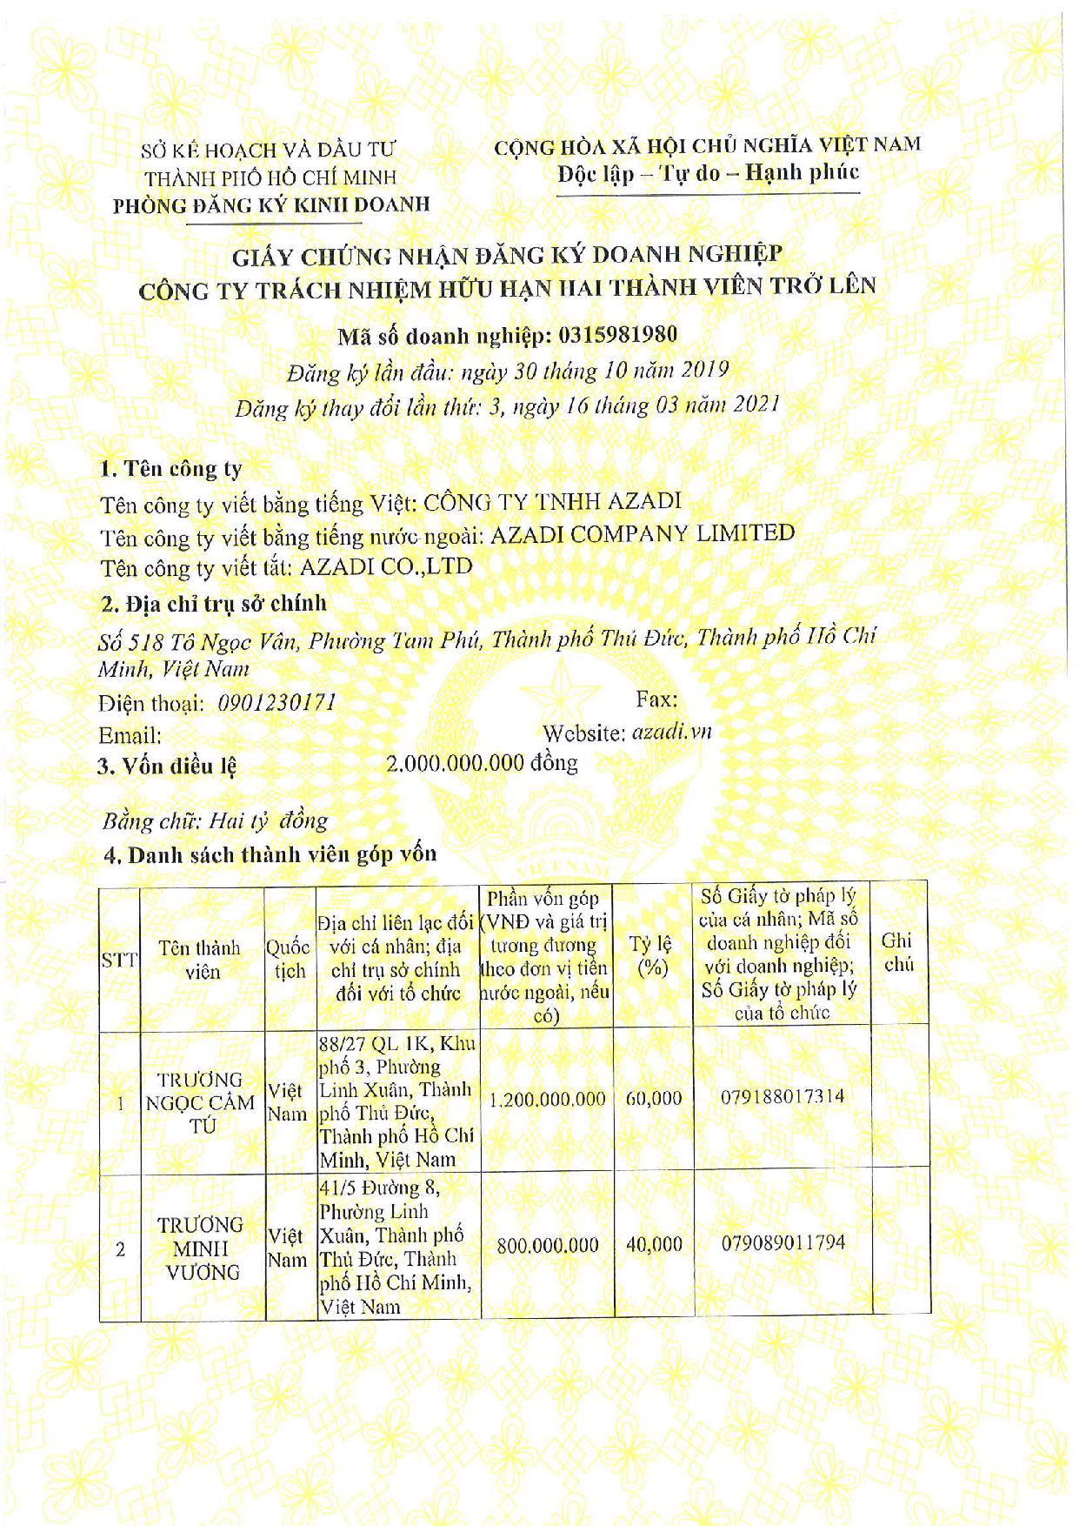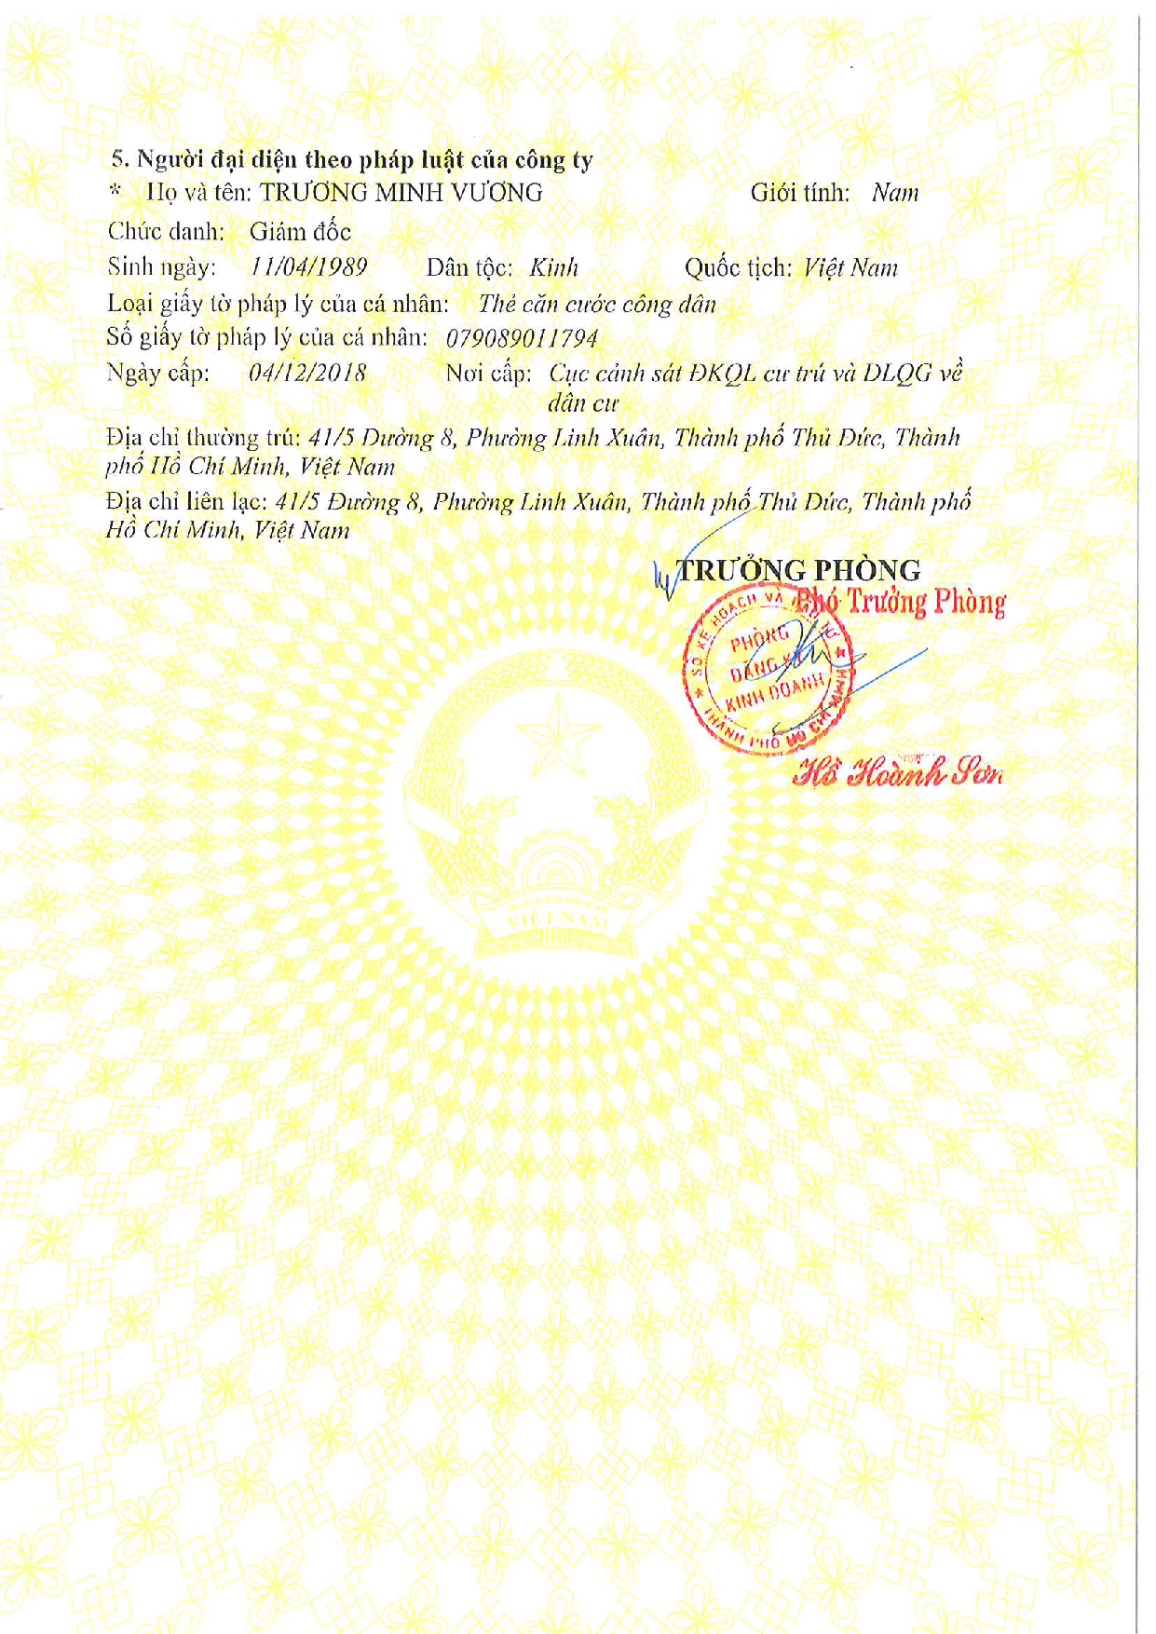

*MẪU CAM KẾT GÓP VỐN*

**Công ty TNHH Azadi                    Cộng Hòa Xã Hội Chủ Nghĩa Việt Nam**

**Số:** 230511/azadi**Độc lập – Tự do – Hạnh phúc**

——————

**BẢN XÁC NHẬN CAM KẾT GÓP VỐN**

*(Về việc cam kết góp vốn, loại tài sản góp vốn)*

* *Căn cứ luật doanh nghiệp năm 2014*

Hôm nay, ngày 11 tháng 05 năm 2023 tại trụ sở Công ty TNHH Azadi, gồm có:

**I/ BÊN GÓP VỐN (BÊN A): ÔNG**

Số CCCD: Ngày cấp: Nơi cấp:

Địa chỉ:

**Điện thoại : Email:**

**II/ BÊN XÁC NHẬN (BÊN B)**: **CÔNG TY TNHH AZADI**

**Địa chỉ: 518 Tô Ngọc Vân, P.Tam Phú, TP.Thủ Đức, TPHCM**

**Mã số thuế:** 0315981980

**Điện thoại : 090 123 0171 Email: vuongtm@azadi.vn**

**Người đại diện: Ông** Trương Minh Vương **Chức vụ: Giám Đốc**

*Sau khi thảo luận hai bên đồng ý thống nhất ký kết biên bản xác nhận cam kết góp vốn với các nội dung như sau:*

**NỘI DUNG**

Công ty TNHH Azadi được cấp giấy chứng nhận đăng ký kinh doanh vào ngày 30 tháng 10 năm 2019 hoạt động trong lĩnh vực nghiên cứu, phát triển và sản xuất sản phẩm sinh hóa dược, trên nền tảng sinh học công nghệ ứng dụng, bao gồm cả phân bón hữu cơ, thuốc trừ sâu sinh học, vitamin, protein, chất bảo quản chống ẩm mốc, và là người duy nhất sở hữu riêng và sở hữu trí tuệ Sản phẩm hoặc được bên thứ 3 ủy quyền/nhượng quyền phát triển và sản xuất sản phẩm.

Trong buổi làm việc ngày hôm nay tại công ty TNHH Azadi ông ……………… cam kết với công ty sẽ góp đủ số vốn là ………………đ (…………………đồng) để phục vụ cho việc phát triển sản xuất kinh doanh cũng như các vấn đề pháp lý của công ty.

Việc góp vốn được xác định bằng các hình thức bao gồm nhưng không giới hạn là : Máy móc thiết bị, nguyên vật liệu sản xuất và số vốn khác được góp vào công ty.

Cổ phần sở hữu của Ông …………………. dựa trên số vốn góp được cam kết là …..% (………. phần trăm).

**Quyền lợi và nghĩa vụ của người sở hữu cổ phần.**

*Quyền lợi và nghĩa vụ tương ứng với phần vốn góp thực tế của cổ đông thành viên.*

**Nhận cổ tức**

Các cổ đông sẽ được nhận cổ tức khi công ty làm ăn thuận lợi và sinh lời. Mức cổ tức sẽ do Đại hội đồng cổ đông quy định.

**Chuyển nhượng cổ phần**

Cổ đông có quyền tự do chuyển nhượng cổ phần của mình cho người khác. Cổ đông có thể chuyển nhượng cổ phần của mình cho bất kỳ ai, bất kỳ thời điểm nào. Trừ trường hợp Điều lệ công ty có quy định hạn chế chuyển nhượng cổ phần.

**Tiếp cận thông tin**

Cổ đông có quyền yêu cầu, xem xét, tra cứu và trích lục các thông tin trong Danh sách cổ đông có quyền biểu quyết và yêu cầu sửa đổi các thông tin không chính xác. Có thể sao chụp Điều lệ công ty, biên bản họp Đại hội đồng cổ đông và các nghị quyết của Đại hội đồng cổ đông.

**Quyền tham dự và biểu quyết tại cuộc họp Đại hội đồng cổ đông**

Các cổ đông có quyền tham dự cuộc họp của Đại hội đồng. Có quyền phát biểu các ý kiến liên quan trong cuộc họp của Đại hội đồng cổ đông. Có quyền biểu quyết tại cuộc họp của Đại hội đồng cổ đông.

Ngoài ra, cổ đông có quyền ưu tiên mua cổ phần mới chào bán tương ứng với tỷ lệ cổ phần phổ thông của từng cổ đông trong công ty.

Ông …………………… đồng ý thực hiện các các cam kết như trên.

**Giám đốc                                      Thành viên góp vốn**

(Ký, ghi rõ họ tên)                                            (Ký, ghi rõ họ tên)

QUY TRÌNH THỰC HIỆN

1. Chuẩn bị thủ tục pháp lý cần thiết
   1. Đăng ký cơ sở đủ điều kiện hoạt động sản xuất
   2. Đăng ký nhãn hiệu, logo sản phẩm
   3. Đăng ký mã số mã vạch sản phẩm
   4. Đăng ký công bố sản phẩm